Консультация для родителей
«Соблюдение правил безопасности при проведении экспериментов и игр с детьми» 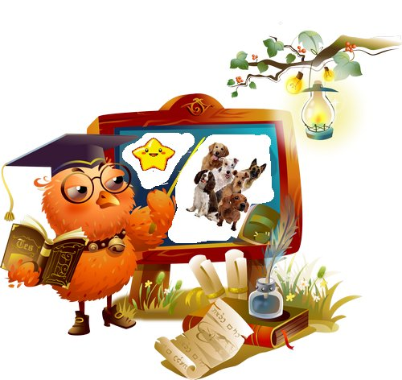
Маленький человек охвачен жаждой познания и освоения огромного нового мира. Но среди родителей часто распространена ошибка – ограничения на пути детского познания. Вы отвечаете на все вопросы юного почемучки? С готовностью показываете предметы, притягивающие любопытный взор и рассказываете о них? Это не праздные вопросы, от которых легко отшутиться: «много будет знать, скоро состариться». К сожалению, «мамины промахи» дадут о себе знать очень скоро – в первых же классах школы, когда ваш ребёнок окажется пассивным существом, равнодушно
Разумеется, невозможно объять необъятное и ответить на все сто тысяч «почему», да это и не надо. Задача родителей – развивать любознательность ребят, увлечь их самим процессом познания.
В обыденной жизни дети часто сами экспериментируют с различными веществами, стремясь узнать что-то новое. Они разбирают игрушки, наблюдают за падающими в воду предметами (тонет – не тонет), пробуют языком в сильный мороз металлические предметы и т.п. В старшем возрасте многие дети задумываются о таких физических явлениях, как замерзание воды зимой, распространение звука в воздухе и в воде, обращают внимание на различную окраску объектов окружающей действительности.
Но опасность такой «самодеятельности» заключается в том, что дошкольник еще не знаком с законами смешения веществ, элементарными правилами безопасности.
Несложные опыты и эксперименты можно организовать и дома. Для этого не требуется больших усилий, только желание, немного фантазии и конечно, некоторые научные знания.
ПОМНИТЕ! ПРИ ПРОВЕДЕНИИ ЭКСПЕРИМЕНТА ГЛАВНОЕ – БЕЗОПАСНОСТЬ ВАС И ВАШЕГО РЕБЁНКА.
Интересные эксперименты можно организовать с растениями. Весной старайтесь привлечь детей к высаживанию овощей, цветов. Советуем приготовить альбом для рисования, цветные карандаши или фломастеры, чтобы ребенок мог делать зарисовки опытов и наблюдений.
При этом желательно не неволить маленького исследователя, если у него, например, на сегодня другие планы. Предоставьте ему право выбора. Но ваше присутствие во время исследовательской деятельности ребенка совершенно необходимо: оно должно предостерегать ребенка от промахов и связанных с ними неудач, а в ряде случаев уберечь от возможных неприятностей.
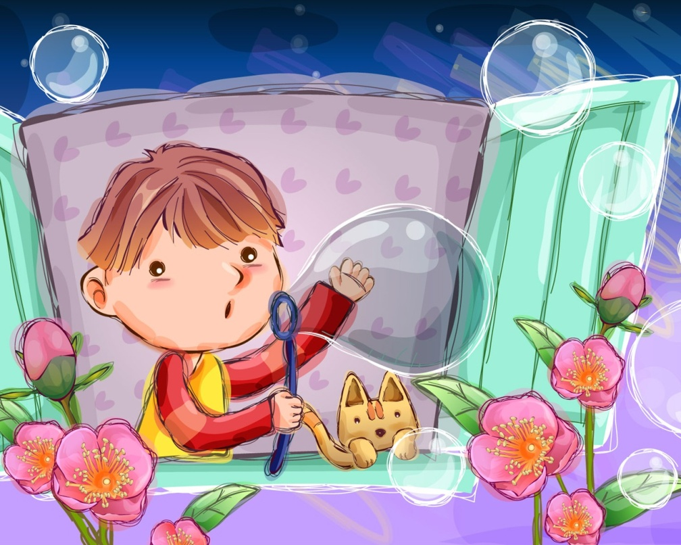
Не следует думать, что детское экспериментирование таит в себе особую опасность; оно не более опасно, чем ставшая привычной работа с иголкой, спицами, ножом и ножницами.
Самые главные проблемы: соблюдение правил безопасности детьми и соблюдение правил безопасности взрослыми.

Правила организации и проведении

исследовательской деятельности с детьми дома.

- Дошкольники в силу возрастных особенностей не могут систематически следить за своими действиями и не могут предвидеть результаты своих поступков. Увлекаясь работой, они забывают обо всем, поэтому обязанность следить за соблюдением правил безопасности, целиком лежит на родителях.
- Для того чтобы дети ставили опыты с пользой для себя и испытывали удовольствие от этого вида деятельности, их надо обучать. Чем чаще применяется данный метод, тем более прочными становятся навыки экспериментирования, тем ниже вероятность ЧП.
- Все незнакомые сложные эксперименты осваиваются в определенной последовательности:
а) действие показывает взрослый;
б) действие повторяет ребёнок.
Необходимо учитывать право ребёнка на ошибку
- Родители должны хорошо изучить индивидуальные особенности своего ребёнка и уметь прогнозировать его поведение в той или иной ситуации. Заранее предвидя нежелательные реакции, они должен стараться избегать условий, способствующих возникновению опасных ситуаций.
- Одним из факторов, провоцирующих дисциплинарные нарушения, является гиперопека со стороны взрослого и чрезмерные требования по соблюдению тишины и порядка. Поэтому, предъявляя определенные требования к поведению ребёнка во время экспериментирования, не следует переходить некоторых разумных пределов.
-Не следует строго регламентировать продолжительность опыта: как и в игре, ребёнок занимается с увлечением, не следует его прерывать только потому, что время истекло.
-Помните, что эксперименты – это не самоцель, а только способ ознакомления детей с окружающим миром.
Исследовательская деятельность ваших детей может стать одними из условий развития детской любознательности, а в конечном итоге познавательных интересов ребёнка.

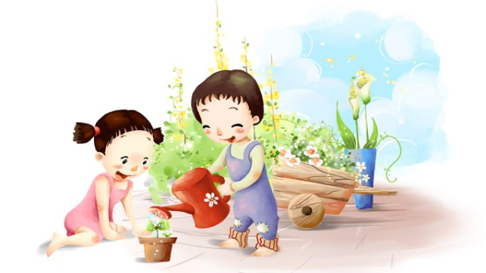
Подготовила воспитатель:
Грачева М.М.

